Jak bojovat s plísněmi v interiéru i exteriéru

Praha, 29. července 2019 – Plíseň v bytě či domě je vždy nezvaným hostem, kterého je potřeba z interiéru co nejdříve odstranit a zamezit jeho dalšímu šíření. Na nevítaného návštěvníka lze však vyzrát hned několika způsoby. V boji proti plísním v interiéru je zde řada Primalex Mykostop, která sjednocuje portfolio produktů s fungicidními účinky. Přináší tak ucelený protiplísňový systém prevence i řešení.
Nejčastější příčinou vzniku plísně bývá vlhkost v domácnosti. Ta může mít původ v konstrukci domu, nebo je důsledkem provozu domácnosti. Důvodů k tvorbě plísní ale může být celá řada a v boji proti ní je důležité se nejdříve zamyslet nad příčinou a zda není možné zdroj vlhkosti odstranit.
V případě konstrukčních nedostatků, jakými jsou například tepelné mosty, je náprava složitá a finančně náročná. V takových případech je potřeba se poradit s odborníkem.
Plísně se v bytech a domech vyskytují nejčastěji v důsledku nedostatečného větrání, ale i vytápění. Provoz domácnosti je sám o sobě poměrně značným zdrojem vlhkosti a je potřeba na to myslet. Nejúčinnější prevencí svépomocí je pravidelné a nárazové větrání několikrát denně na min. 10 minut. Mějte na paměti, že celodenní otevření „ventilačky“ není v boji s plísněmi tím správným řešením.
Když už plíseň doma máme a není možné důvod vzniku identifikovat nebo odstranit, můžeme si pomoci některými produkty k tomuto účelu určenými.
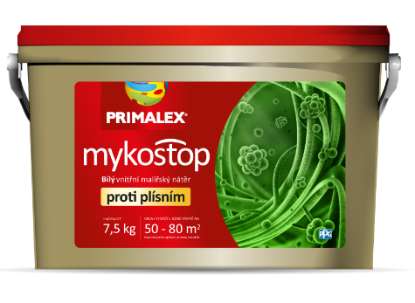
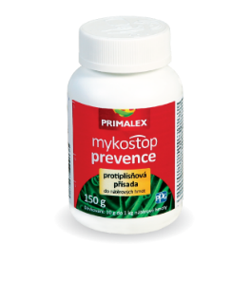
Primalex Mykostop je speciální otěruvzdorný nátěr s velmi dobrou kryvostí, vysokou bělostí (min. 92 % BaSO⁴) obsahující navíci účinné fungicidní látky, které likvidují plísně a současně mají preventivní protiplísňový charakter. Je vhodný do jakýchkoliv vnitřních vlhkých nebo špatně větratelných místností, např. koupelny, WC, sklepy, chodby a jiné technické prostory, kde se plísně již vyskytly nebo jako prevence proti jejich vzniku. Finální vzhled je shodný s barvou Primalex Polar, proto je možné nátěry při malování volně navazovat bez viditelného napojení.
V boji proti plísním a současně účinným preventivním opatřením je produkt Primalex Mykostop Prevence. Jedná se o profesionální protiplísňovou přísadu – koncentrát, který obohacuje interiérové nátěry Primalex o vysoce účinné fungicidní látky. Výhodou je kombinace s libovolnými Primalex interiérovými nátěry, které pak získají preventivní účinek proti vzniku plísní.

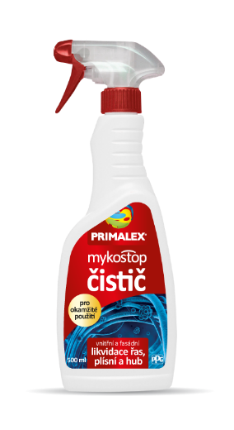
Produkt Primalex Mykostop Čistič ve spreji slouží k okamžitému odstranění biologických nečistot, jako jsou řasy, plísně a houby v interiéru a případně
i exteriéru. Intenzivně působí a proniká do hloubky ošetřovaných materiálů, což přináší zaručený výsledek. Aplikace je doporučena zejména na stěny, omítky, zdivo a kámen.
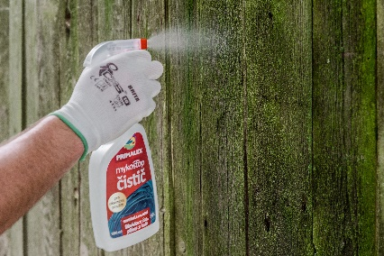
Plísně, mechy a lišejníky často najdeme i na dřevěných prvcích v exteriéru (ploty, dřevěné stavby), které nebyly po mnoho let ošetřeny žádným nátěrem. Přesto není nezbytně nutné hned takovou stavbu bourat a dřevo měnit. Primalex Mykostop čistič lze aplikovat i přímo na dřevo.
„Důležité je odstraňování plísní pouze tzv. mokrou cestou, aby nedocházelo k jejich dalšímu šíření
v prostoru interiéru. Musíme si ale uvědomit, že žádné produkty proti plísním nejsou všemocné. Pokud je příčina plísně opravdu intenzivní, jejich tvorba se bude opakovat. Použitím produktů Mykostop se ale jejich frekvence vzniku prodlouží,“ prozrazuje Karel Lupinski, aplikační technik značky Primalex.

O značce Primalex
Základem sortimentu značky Primalex jsou malířské nátěry, které si získaly oblibu jednoduchou aplikací, velkým výběrem druhů, a především trvale stabilní kvalitou, která je kromě vlastní laboratoře kontrolována organizací ITC Zlín. Primalex je jednou z mála značek, jež certifikovala systémy ISO 9001, ISO 14001 a OHSAS 18001 společně, a získala tak Zlatý certifikát pro integrovaný systém řízení. Obdržela také mezinárodně uznávané certifikáty IQNet. Primalex dodává na trh kompletní spektrum nátěrových hmot zahrnující vnitřní malířské nátěry, fasádní barvy, omítky, barvy na kov a dřevo, zateplovací systém a prostředky na úpravu podkladu. Disponuje sítí více než 400 Tónovacích center pro obarvování nátěrových hmot. Ta je nejširší v rámci České a Slovenské republiky s ideální dostupností pro spotřebitele ve všech regionech. Spotřebitelům jsou na nejmodernějších strojích na počkání připraveny vysoce kvalitní obarvené interiérové, fasádní nátěry a zateplovací systémy, omítky a barvy na kov a dřevo.

O skupině PPG
Vizí společnosti PPG je i nadále zůstat předním světovým výrobcem nátěrových hmot a dalších speciálních produktů, které zákazníkům pomáhají chránit a zkrášlovat jejich vlastní výrobky i okolí. Díky inovacím, úsilí o udržitelný rozvoj a kompetenci v oblasti barev pomáhá PPG svým zákazníkům
v průmyslu, dopravě, výrobě spotřebního zboží a na trhu autopříslušenství vylepšovat více povrchů různými způsoby než kterákoli jiná společnost. Společnost PPG byla založena v roce 1883, její centrála má sídlo v Pittsburghu a působí v téměř 70 zemích po celém světě. Akcie společnosti PPG jsou obchodovány na New York Stock Exchange (symbol: PPG).

Podrobnější informace získáte na www.primalex.cz, www.ppg.com nebo na Twitteru (@PPGIndustries).

Pro více informací, prosím, kontaktujte:

Petr Kavalír
PPG DECO CZECH
Brand Marketing Manager
Tel.: +420 222 333 717
Mob.: +420 737 285 977
E-mail: petr.kavalir@ppg.com

Lucie Krejbichová
doblogoo s.r.o.
Account Manager
Mobil: +420 602 359 328
E-mail: lucie@doblogoo.cz

